č. 4 / 2008

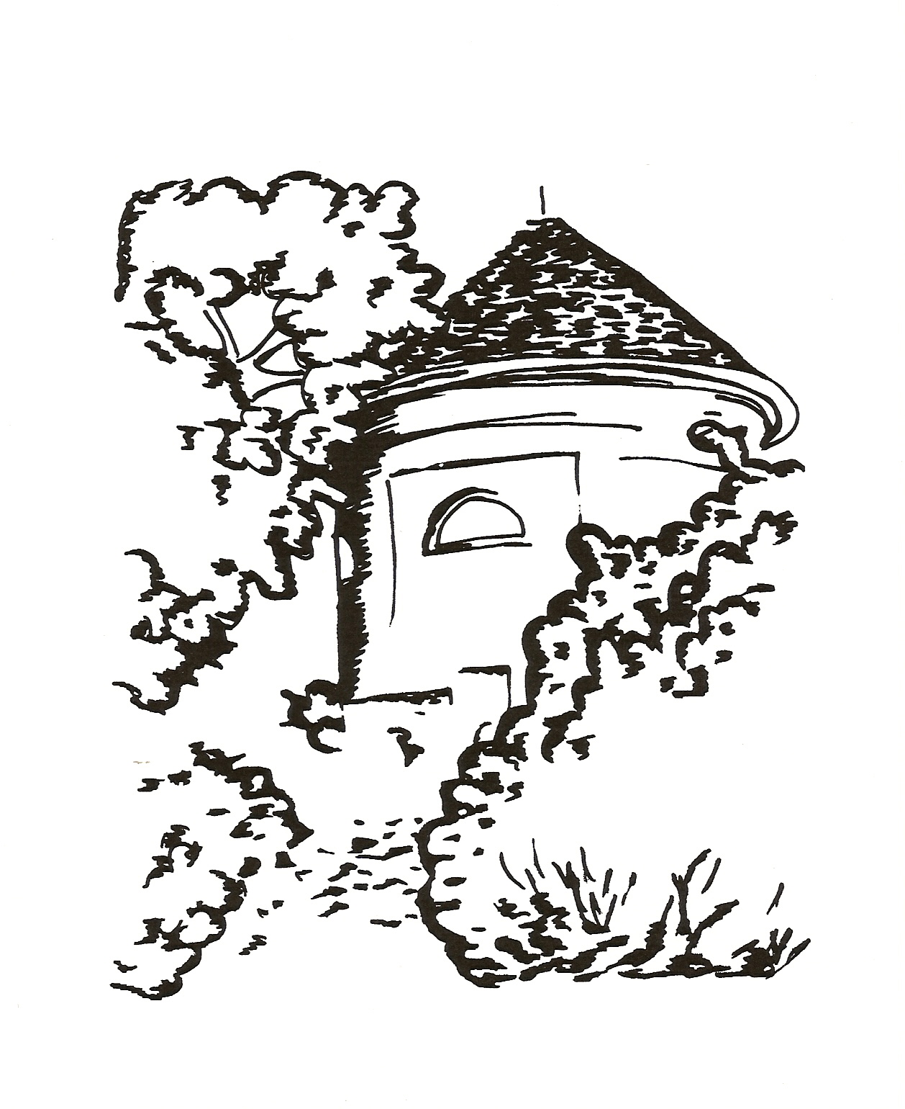

Měsíčník pro občany Petrohradu, Černčic a Bílence
VYDÁVÁ OBEC PETROHRAD
CENA 2,- Kč



Milé čtenářky a milí čtenáři,

již jste někdy přemýšleli nad tím, jak odpovědět dnešním dětem na otázku – co dříve lidi dělali, když nebyla televize, počítač, internet a mobil? Už jenom představa neexistence těchto, v současné době naprosto běžných a pro život zřejmě nutných záležitostí, je pro mladou generaci zcela děsivá. Jejich filosofie je založena na tom, že bez těchto technických vymožeností doby nelze žít, že život bez nich by byl určitě nudný, a proto dubnovým tématem nebudou ani rozkvetlé zahrádky a aprílové počasí, ani rozmáhající se krádeže v naší obci, ani cesty pro pěší znečištěné blátem, padajícím z kol traktoru, nebo koňským trusem, též odněkud padajícím … zřejmě je třeba se při procházce těmto místům pouze obratně vyhýbat.
Budeme se snažit odpovědět na již zmíněnou otázku a to velmi jednoduše – lidé dříve dělali to samé jako dnes jen s tím rozdílem, že když potřebovali s někým něco projednat, došli za
__________________________
ním, místo televize si četli nebo poslouchali rádio, a pokud si chtěli popovídat, zašli na návštěvu a nepotřebovali k tomu internet, který nás bohužel připravuje o osobní kontakt s ostatními lidmi a o schopnost běžné komunikace.
V naší vesnici však nevidím problém v komunikaci ani v setkávání se s lidmi. Naopak mám pocit, že mnoho z nás tu televizi vypne a jde si raději zatancovat, pobavit se s přáteli, vezme děti na výlet nebo vyrazí na nějakou akci pro ně připravenou či dokonce – a to musíme zvláště ocenit – sami přijdou s nápadem, co pro druhé připravit, vymyslet a zorganizovat. A takoví lidé bývali dříve a takoví jsou i dnes a to vše, co se kolem nás děje nebo by se ještě mohlo dít, záleží právě skutečně jenom na nás.
__________________________
Marie Vránová

1/

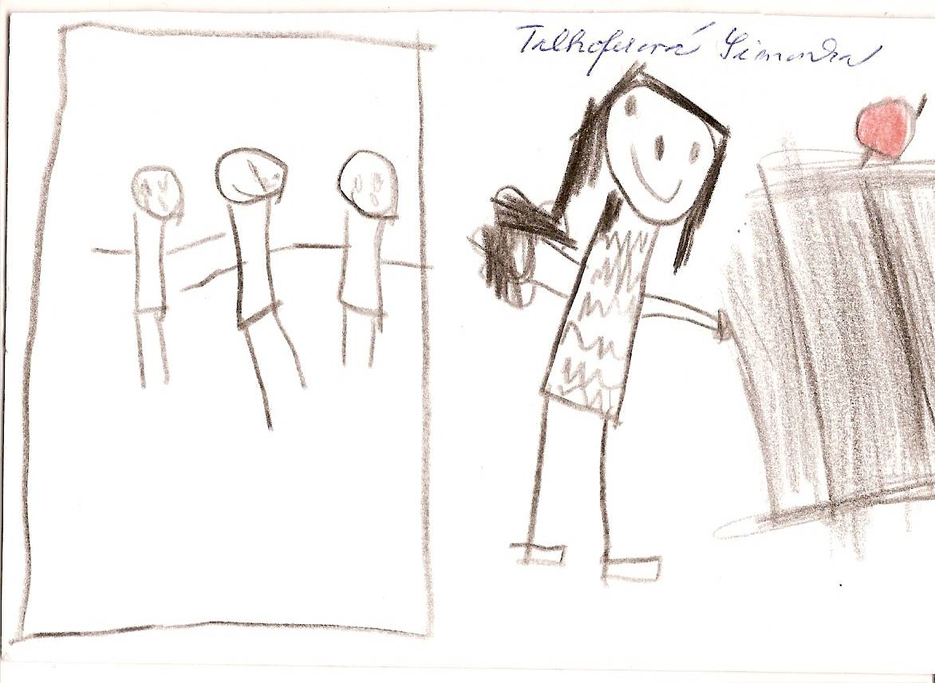

Poznáte, k jaké pohádce patří tento obrázek?
Simonka Talhoferová nakreslila Sněhurku a její trpaslíky.

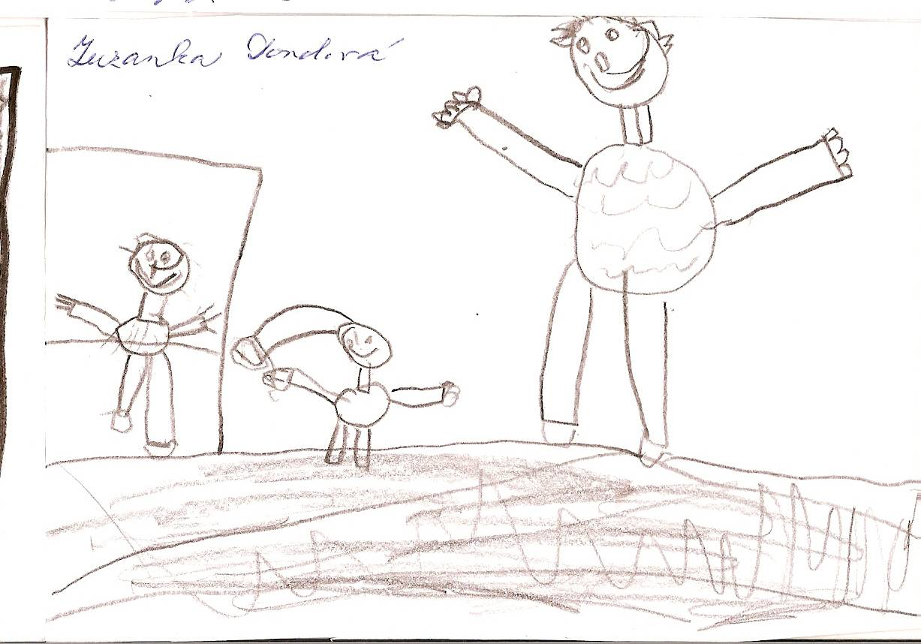

Ostatní trpaslíky nakreslila Zuzanka Dondová.
Jeden z nich byl opravdu větší a dokonce dětem zpíval.

2/
Na návštěvě

Chceme-li psát o lidech, kteří svůj volný čas prožívali a stále prožívají aktivně, neboť nuda je v žádném případě nebaví, ale naopak práce a činnost jim přináší radost, jsme i tentokrát na správném místě. Domek, ke kterému přicházím, je obklopen úhlednou zahrádkou, ptáci na stromech cvrlikají svou podvečerní píseň a já jsem již jako host očekávána. Paní Jaroslava Bočková mě s úsměvem vede do vyhřáté kuchyně a hned mi oznamuje, že si nic nepamatuje, protože to, o čem si s ní chci povídat, bylo velmi dávno. Tématem dnešního setkání je ochotnické divadlo, které vždy patřilo k základnímu kulturnímu dění téměř na každé vesnici.
Vzpomenete si na dobu, kdy jste působila mezi ochotníky?
Bylo to v první polovině padesátých let – divadlo jsem hrála tři roky, od svých šestnácti let do devatenácti, kdy jsem se provdala. V té době jsem také chodila do Sokola, cvičili jsme na hřišti nebo na sále v Petrohradě, dokonce jsem vedla děti a připravovala je na závody.
Kde jste se scházeli a jak jste se připravovali na představení?
Zkoušelo se na sále, který byl součástí dnešní restaurace Na Nádraží. Bylo tam jeviště, takže jsme měli svůj prostor. Náš soubor vedli manželé Vopatovi, starší občané si je snad budou pamatovat. Pan Vopat nás režíroval a jeho manželka dělala nápovědu. Vzpomínám si, že tehdy s námi hrála paní Spalová, pan Seifert, Hotěk, pan Šnobl, manželé Čapkovi a určitě i mnoho dalších, na které si už nemohu vzpomenout. Je to více než padesát let.
Jaké hry a jaké role jste v nich hrála?
To si ještě pamatuji, protože to byly staré klasické divadelní hry, které se hrají dodnes. V Lucerně jsem měla roli Haničky, v Hrátkách s čertem nějakou princeznu, v Jedenáctém přikázání jsem představovala asi služku (paní Bočková mi ukazuje fotografii z roku 1953, kde má na sobě zástěru) a pak jsme dělali i představení Hadrián z Římsů, ale co jsem tam hrála, už nevím.
Měli jste na svých představeních hodně diváků?
Divadlo bývalo vždy velkou kulturní událostí, sál byl plný, protože přišla celá vesnice. Dokonce jsme zajížděli do okolních vesnic a také tam jsme měli úspěch.
Jak jste to řešili s kostýmy a kulisami?
Kulisy jsme si asi dělali sami, ale kostýmy jsme si půjčovali.

3/
Prý jste se díky divadlu seznámila i se svým budoucím manželem?
Ano, to je pravda. Bylo to tak, že jsem šla na taneční zábavu, která byla na zámku, a tam mi Vopatovi představili pěkného vysokého mladíka, který s nimi seděl u stolu. Líbil se mi a za půl roku v srpnu 1954 byla svatba.
Tím skončila vaše divadelní kariéra?
Na divadlo už nebyl čas. Museli jsme si zařídit bydlení. Tento domek jsme si koupili od obce, byla zde truhlářská dílna, upravili jsme to tady a po půl roce jsme se mohli stěhovat. Rok po svatbě se nám narodil syn, potom dcera, bylo pořád co dělat.
Všichni si pamatujeme, že jste pracovala se svým manželem na Státním statku v Petrohradě. Jaká byla vaše předchozí zaměstnání?
Nejdříve jsem působila jako sekretářka ve Šlechtitelském a semenářském podniku, který si mladší čtenáři určitě nepamatují, po mateřské dovolené to byla mateřská škola, Oseva, pivovar, po zrušení jsem začala na statku pracovat v teletníku, kde jsme krmili telata pouze mlékem a pak měla kvalitní maso. Na statku jsem pak vystřídala více míst, byla jsem i ve skladu.
Jste babičkou, ale také již prababičkou, přesto ruce do klína nedáváte.
Musím mít stále činnost, někdy pohlídám pravnuky, vnučce pomáhám na stavbě domku, to mě opravdu baví, ráda se zajdu podívat na taneční zábavy, které se tady pořádaly, chodím na procházky, ale ze všeho nejraději mám moře, plavání a slunce. Jednou za rok si musím dopřát dovolenou u moře, dává mi energii a sílu. Když děti byly ještě malé, jezdili jsme pod stan do bývalé Jugoslávie, ale také do Rumunska, Bulharska, po revoluci nastaly jiné možnosti, a tak jsem byla ve Španělsku, na Malorce, v Řecku, v Tunisu, v Turecku, Egyptě, kde se mi líbí určitě nejvíce, a proto si tam plánuji další pobyt.
Máte ještě nějaké přání týkající se cestování?
Kdybych si opravdu mohla přát, byla by to Austrálie nebo Kuba, ale musel by se mnou někdo jet. Pokud bude sloužit zdraví, ráda se každý rok někam podívám, ale nikdy si to neplánuji moc dopředu. Život sám ukáže, co bude.
Paní Bočková mi s úsměvem podává fotografii ze svých divadelních let. Mohu si ji půjčit pro chystanou výstavu o naší obci. Děkuji za snímek, ale především za milé povídání, které snad udělá radost i vám. Je úžasné prožívat svůj život, své dny, měsíce a roky s takovým elánem, energií a aktivitou. Přejeme především hodně zdraví a radosti z rodiny a ze života.
______________________________________________________________
Marie Vránová
4/
Oplatky a trpaslíci

Kulturní komise Obce Petrohrad pořádala pro děti a jejich rodiče výlet do Karlových Varů s programem prohlídky města a návštěvou Městského divadla, které hrálo pohádku Sněhurka a sedm trpaslíků. Protože se výletu účastnily i děti Základní a mateřské školy Petrohrad, chtěla bych vás informovat o tom, jaký přínos měl tento zážitek pro naše děti.

Výlet můžeme hodnotit celkově jako přínosný a pozitivní. Každý si našel něco, co ho zaujalo, co ho upoutalo. Děti mohly porovnávat rozdíly mezi městem a vesnicí. Všímaly si velkých domů, širokých ulic, řeky, množství lidí, lázeňských domů. Obdivovaly tryskající léčivý pramen, většinu ostatních pramenů ochutnaly a zjistily, že mají nejen odlišnou chuť, ale i teplotu.
Zaujala je budova divadla, kterou mohly srovnávat zvenku i zevnitř s jinými divadly dříve navštívenými, například v Žatci, v Mostě.
Upoutaly je rozkvetlé květiny a upravená odpočinková místa. Jen těžko se loučily s živou sochou, která nezapomněla mimikou a gestem, pokaždé jiným, poděkovat za každý peníz. Obohatily své znalosti, nenásilně si rozšířily poznatky. Nebylo snad nikoho, kdo by odolal lázeňským oplatkám a
5/
zmrzlině.
K příjemně a klidně strávenému odpoledni přispělo i krásné jarní počasí, které vybízelo ke krátkému posezení a načerpání nových sil.
__________________________

Zbyněk: Byl tam pramen, voda byla živá a horká. Byl to léčivý pramen.
Daniel: Mohli jsme si pochutnat na oplatkách.
Simonka: Já jsem měla citronovou a dvě čokoládové.
Daniel: Já měl dvě skořicové.
Lucinka: Tam byla všude voda. Taky tam tekla řeka.
__________________________

Ze strany dětí byl více pozitivní ohlas na procházku městem než na vlastní divadelní představení. Každý účastník našel něco, co se mu líbilo nebo nelíbilo. Děti hodnotily prostředí, kulisy, herce i loutky. Nejvíce jim vadilo, že se nedopočítaly sedmi

trpaslíků. Sledování představení v provedení kombinace černého divadla, loutek a živých herců bylo pro děti náročnější a možná i méně poutavé, zřejmě i vzhledem k věku 3-7 let. Přesto si z divadla odnesly pěkné zážitky a zapamatovaly si děj. Své dojmy ztvárnily výtvarně, ale také slovně:
Zbyněk: Mně se moc líbila Sněhurka, jak zametala. Pavouk se mi líbil, že byl rychlej a dělal velké pavučiny. Taky se mi líbilo, jak měl trpaslík lopatu.

Byl tam jenom jeden trpaslík a ostatní byli jako plyšáci.
Simonka: Tam bylo i mluvící zrcadlo a to pořád říkalo, že Sněhurka byla nejkrásnější.
Daniel: Skřítek, jak měl fousy a červené tvářičky a zpíval písničky.
Toník: Mně se líbili trpaslíci, nejvíc Šmudla, že zpíval. Taky královna, že čarovala.
__________________________

Ivana Hůrková

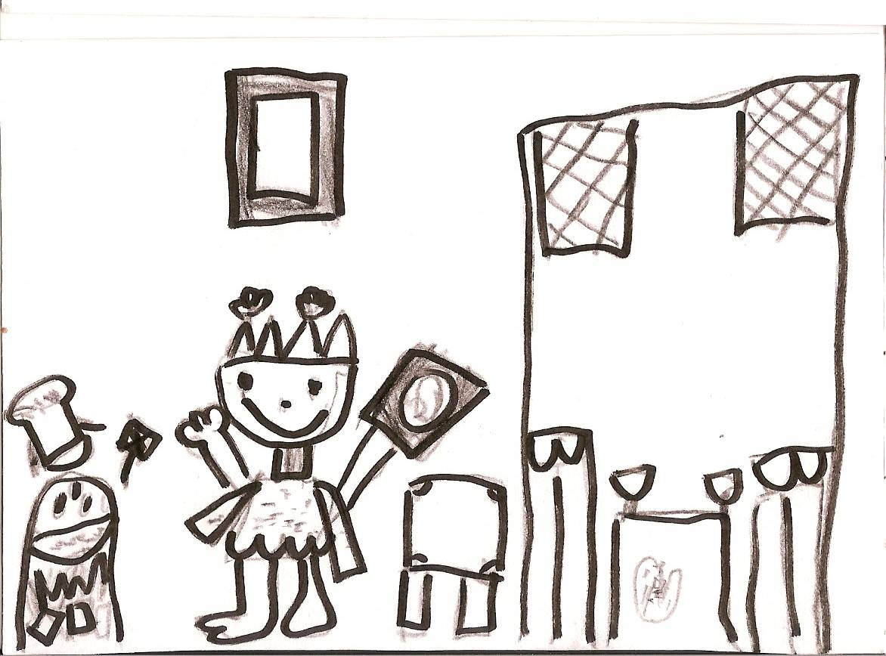

Zbyněk Bláha nakreslil královnu, která právě čaruje.
Za ní vidíme kouzelné zrcadlo.

6/
C O S E P Ř I P R A V U J E
Svátek petrohradských čarodějnic
středa 30. dubna
již podruhé, ale zcela jinak,
neboť tradičně nemáme rádi tradici,
ale opět uvítáme rodinné týmy v čarodějnickém oblečení
Jak to tedy bude probíhat?
  - slet černčických čarodějnic u školy a přesun pěšky
či na koštěti k obecnímu úřadu, kde již čekají čarodějnice z nové části Petrohradu
  - průvod odchází kolem rybníka směrem k jídelně pana Halámka
18.15 tam se připojují petrohradské ježibaby a pokračuje
se kolem pošty a dalšími uličkami na náves
  - slet všech účastnic akce nejrůznějšího věku
a pohlaví, přesun do restaurace Na Návsi
18.45 čarodějnický diskomaratón
bude se tančit, řádit, dovádět, skotačit
Čarodějnicemi roku 2008 se stanou nejlepší, nejschopnější, absolutně neúnavné tanečnice
nebo členky rodinného týmu, které si dokážou
opravdu kouzelně zařádit
PŘIJĎTE, AŤ JE LEGRACE

7/
CESTA ZA POKLADEM
aneb
tajemství Vlčího vrchu

akce pro děti a jejich rodiče
pro obdivovatele nádherné přírody kolem Bílence
pro milovníky procházek, pohádek a legrace
sobota 17. května – prezentace od 14 do 14.30
start na náměstí v Bílenci
cesta k Vlčímu vrchu a zpět
poklad a odměny
občerstvení, opékání vuřtů

Květinová taneční zábava

v pátek 23. května od 20 hodin
restaurace Na Návsi
hraje a zpívá Iša Barák vstupné: 30 Kč
__________________________________________________

8/

Kulturní, společenská, ale i sportovní činnost se na vesnici vždy dělávala dobrovolně. Podíváme-li se do záznamů kroniky nebo do svých vzpomínek a zkušeností, musíme konstatovat, že se obvykle sešla parta lidí nadšená pro určitou aktivitu a pak na nich záleželo, jak dlouho u svého zájmu vytrvají. Protože ochotnické divadlo mělo v Petrohradě i v Černčicích svou tradici, sešla se v roce 1979 skupina mladých lidí ve věku kolem dvaceti let s nápadem tuto činnost obnovit. Téměř deset let, samozřejmě s nejrůznějšími přestávkami, tato skupina fungovala v rámci Osvětové besedy Petrohrad. Hráli divadlo především pro děti, pořádali nejrůznější kulturní akce, až koncem osmdesátých let se postupně skupina rozpadla…
Proč se k tomu vracím? Jedno dubnové odpoledne jsme se sešli, abychom si vybavili vzpomínky na toto období, kdy se našich připravovaných akcí zúčastňovaly děti, které jsou dnes dospělými lidmi a dokonce i rodiči a možná si rádi vzpomenou na to, jak jako děti soutěžili na hřišti, běhali po parku a pohádkovým lesem, tančili při diskohrátkách s Pepou Melenem nebo seděli pod jevištěm a s napětím sledovali děj pohádky.
Sedím u stolu s Danou a Petrem Kuncovými a s Ivanou Hůrkovou. Pijeme kávu, vzpomínáme, ale nakonec zjišťujeme, že se fakta dávají těžko dohromady. Dana přináší fotografie z některých zkoušek i představení, které nám možná pomohou vybavit si mnohé okamžiky, jiné však zůstanou navždy zapomenuty, protože si na ně opravdu nikdo z nás již nepamatuje.
Vzpomínáte si, jak to vůbec všechno začalo?
Scházeli jsme se v bývalé petrohradské škole, kde v přízemí byla klubovna SSM, a tam jsme začali zkoušet hru, kterou jsi našla někde na půdě. Jenže ta se nám moc nelíbila, a tak jsi začala psát svou vlastní.
Už si to vybavuji, byla o nějaké Majdalence.
Ano, tu hrála přece Ivana. Měla kroj a určitě tam s námi hrál její bratr Jirka a setra Věra ( Ivana Hůrková nejistě pokyvuje hlavou, jakoby tomu nevěřila). Hráli jsme na zahradě školky v Petrohradě pod korunami kaštanů.
A co jsme hráli potom?
To zase vím já (Petr se hlásí o slovo), dělali jsme zábavný pořad pro ženy k MDŽ, scénky, písničky, prostě legrace. Vzpomínám si, že jsem hrál nějakého Římana, měl jsem na sobě prostěradlo. (Jeho manželka Dana se přidává) A potom jsem s vámi už hrála já – měla jsem roli ptáka s Romanou Cechlovou v pohádce Elce Pelce do pekelce. Tu hru jsi nepsala ty, ale přivezla jsi ji z Prahy. Potom jsem už nehrála, ale dělala jsem jenom nápovědu.
Proč? To jsme ti žádnou roli nedali?
Bylo to jinak. Začali jsme s Petrem chodit vlastně díky divadlu, vzali jsme se a
9/

já pak byla těhotná, proto jsem mohla pouze kontrolovat text.
Pamatujete si své role?
(Díváme se na fotografie) Já si pamatuji, že jsem hrál nějakého detektiva Lupu, který musel hledat ztracenou princeznu. A to už s námi hráli bývalí divadelníci, na které vzpomínala paní Bočková. Už jsme nebyli jenom parta těch mladých, plno jich přece odešlo. Přišla mezi nás paní Spalová a Šáchová, pan Seifert a Půta, který kromě hraní dělal úžasné kulisy. Vzpomínám si, jak paní Spalová už na první zkoušce uměla text nazpaměť. S touto pohádkou jsme také vyjeli do okolních vesnic – hráli jsme v Kryrech a ve Vroutku. (Ivana pak Petra doplňuje)
V jedné pohádce jsem hrála tvou manželku, ty jsi byl truhlář a měli jsme dcerušku, kterou představovala Mirka Vránová, bylo jí asi pět či šest let. V té pohádce řádila zlá princezna, byla zakletá a ty jsi ji nějak vysvobodil. S touto hrou jsme byli na okresní divadelní přehlídce v Postoloprtech, kde nás docela kritizovali, že neumíme chodit po jevišti. (Petr se směje, protože si vybavuje větu jednoho z porotců, kterou nám prý řekl v šatně)Kdybych měl zbrojní pas, tak vás všechny postřílím.
Ale nejvíce jsme si užili při zkoušení pohádky O třech loupežnicích, jmenovaly se Klára, Bára a Sára. Jednu jsem hrála já, druhou Dana a třetí?
To si opravdu nevzpomínáme, možná ji hrála Ivana, ale určitě jsme ještě dělali nějakou dračí pohádku, tu jsi také napsala, ale k té už fotky nemáme, a proto si už asi nic nevybavíme. Pak jsme měli ještě nějaké hry rozdělané, ale nebyli k tomu lidi, někteří odešli uprostřed zkoušek a pak se těžko hledala náhrada. To byl vlastně i počátek toho, proč jsme se pak rozpadli a přestali dělat kulturu.
Mám poslední otázku. Chtěli byste zase hrát divadlo nebo dělat něco podobného?
Něco napiš a dej vědět, klidně bychom se do toho znovu pustili!
Co dodat k této větě? Snad jen to, že kdyby se k nám přidali ještě další, kteří by chtěli aktivně prožívat svůj volný čas bez ohledu na věk a na televizní seriály, určitě by se dalo o tom uvažovat.
Doma se mi podařilo najít kroniku našeho divadelního kroužku, do níž jsem zpočátku prováděla velmi podrobné zápisy, a tak mohu uvést alespoň jména těch, kteří naším kroužkem prošli od počátku až do roku 1983, dál už zápisy bohužel nejsou, ale pokud vím, počet členů se poté již příliš neměnil.
K zakládajícím členům divadelního kroužku patřili:
Jana Helebrantová, Hana Henlínová, Ivana Hůrková, Věra Rendlová(Šáchová), Jiří Šácha, Lenka Stůnová(Matějková), Jiří Matějka, Václav Bláha a Marie Vránová jako autorka a režisérka.
Později se přidali: Dana Kailová, Petr Kunc, Alena Kulíšková, Vlasta Málková, Romana a Olga Cechlovy, Jiří Neumann, Tomáš Pavlíček, Eva Belušiaková, Věra Šáchová, paní Spalová, Monika Pernerová, Zdena Seifertová, Zdeněk Seifert, František Půta.
Mnozí hráli pouze v jedné hře a pak odešli, někteří vytrvali až do konce. Dělat
10/
ochotnické divadlo znamená mít k této činnosti vztah, lásku, zájem, chuť učit se roli, pracovat na kulisách a kostýmech, udělat si čas na pravidelná setkávání při zkouškách, dát tomu srdce a energii, protože dělat něco pro druhé je prý hlavním smyslem lidského života. A to přináší největší radost a uspokojení.

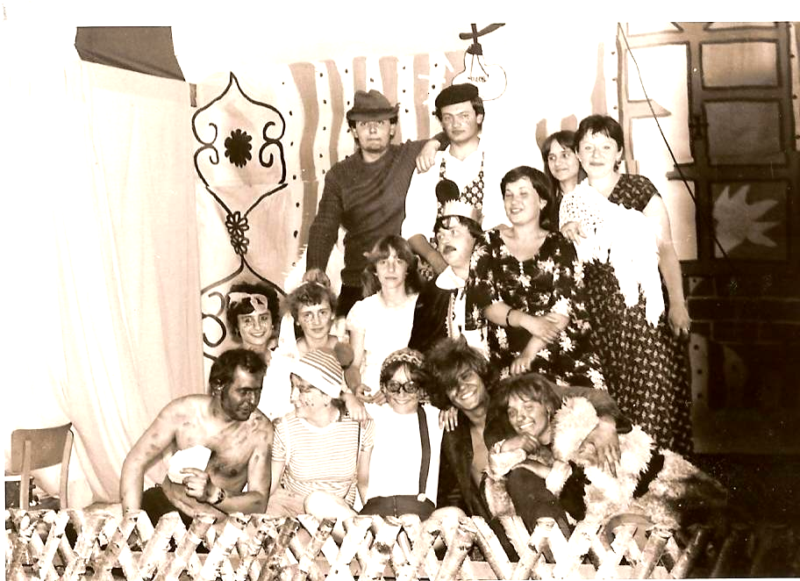

Z pohádkové hry ELCE PELCE DO PEKELCE
červen 1982

________________________________________________________________

Z kroniky obce …

Střípky z historie ochotnického divadla v naší obci

V Petrohradě se ochotnické divadlo hrálo zřejmě již v dobách Rakouska – Uherska. Tehdy se jednalo o divadlo německé.

Po vzniku Československé republiky se začíná prosazovat také divadlo hrané v češtině. Zachovaly se záznamy, že Národní jednota severočeská (NJS), což byla organizace české menšiny v severních

Čechách, pořádala v Petrohradě

11/

pravidelná ochotnická divadelní představení. Jako divadelní sál sloužil pro tato představení sál hospody „U nádraží“, který měl i jeviště a šatny pro hrající.

Např. v roce 1928 zde byla sehrána dramatickým kroužkem NJS čtyři divadelní představení. K rozvoji českého ochotnického divadla dokonce také přispívala Československá obec sokolská. V petrohradských organizacích

NJS a Sokola byli organizováni i Češi z Černčic, Mukoděl, Stebna a Bílence.

Namátkově ze záznamů: 28. 10. 1924 byl v rámci oslav státního svátku ČSR sehrán divadelní

kus „Velezrádce“. Ve hře účinkovaly i děti české školy v Černčicích a sice Marie Bejvlová, dále Bohuslava Karnoldová, Karel Bejvl a Karel Pícl. 6. července 1925 sehráli ochotníci hru „Kostnické plameny“. 27. května 1927 sehrál v Petrohradě ochotnický soubor z Rakovníka hru „Vdavky Nanynky Kulichovy“.

V roce 1928 zavítal do obce ochotnický divadelní spolek Vrchlický z Roztok. Bohužel se nezachovalo datum ani název hry. Tentýž spolek zavítal do obce i 18. srpna 1929, kdy sehrál hru „Bouračka“. 30. dubna 1930 byla místními ochotníky sehrána hra „Vlastní silou“ od J. Velenovského a 1.6.1930 hra od Aloise Jiráska „Vojnarka“. Bylo by možné pokračovat i dále. Podle písemných záznamů existoval samostatný český ochotnický soubor i v Černčicích. Je zachován zápis, že v roce 1926 byl spolek řízen předsedou místní organizace sociálně demokratické strany panem Alexandrem Kocourkem.

Pokračovala, podle vyprávění pamětníků, také ochotnická představení německá. Písemné zprávy o nich bohužel nejsou.

Po druhé světové válce navázal na ochotnickou tradici divadelní soubor Havlíček, který působil pod hlavičkou Osvětové besedy Petrohrad.

Divadelní představení se konala stále v sále restaurace „U nádraží“. Např. v roce 1954 nastudovali ochotníci hru se zpěvy Františka Šemberka a Karla Hašlera „Podskalák“ a v roce 1959 zajížděl soubor i do okolních obcí s hrou „Adam a Eva“. Svou tradici mělo v obci také amatérské loutkové divadlo. Český amatérský loutkoherecký spolek vznikl v Černčicích při české škole v roce 1922. Loutkové hry byly součástí školních akademií. Ročně nacvičili a sehráli loutkoherci čtyři až pět her. Po druhé světové válce byl soubor oživen v Petrohradě a hrál loutkové i maňáskové divadlo pro školní děti i pro veřejnost.

Pokusy o obnovení činnosti ochotnického divadla probíhaly i po roce 1960. To by byla ale samostatná historie.

dr. Václav Špilar

12/

Obec Petrohrad

Usnesení z 16. řádného zasedání Zastupitelstva Obce Petrohrad
konaného dne 14.dubna 2008

01/16/2008 Zastupitelstvo obce schvaluje program zasedání tak,
jak byl předložen starostou.

02/16/2008 Zastupitelstvo obce schvaluje prodej parcely č. 608/5

a části parcely č. 597/1 vše v k.ú. Petrohrad panu

Vítězslavu Škopkovi za cenu stanovenou úředním

znalcem. Oddělení části parcely geometrickým plánem

a stanovení ceny pozemků zajistí nabyvatel na své

náklady.

03/16/2008 Zastupitelstvo obce uvolňuje k prodeji parcelu č. 828/1

v k.ú. Petrohrad za cenu stanovenou znaleckým

posudkem a ukládá starostovi prověřit, zda není

pozemek ohrožen restitučním nárokem.

04/16/2008 Zastupitelstvo obce ruší bod usnesení č. 04/10/2007.
05/16/2008 Zastupitelstvo obce schvaluje koupi části parcely
č. 833/18 o výměře 550 m² v k.ú. Petrohrad od
manželů Gabriely a Josefa Klimešových za cenu
30.250,-Kč. Zastupitelstvo obce ukládá starostovi
zajistit oddělení části parcely geometrickým plánem.

06/16/2008 Zastupitelstvo obce souhlasí s převodem pozemků pod

komunikací III/2243 – parcela č. 876/6 v k.ú. Petrohrad

formou daru Ústeckému kraji a souhlasí s přijetím

pozemku – parcela č. 876/9 v k.ú. Petrohrad od

Ústeckého kraje formou daru.
07/16/2008 Zastupitelstvo obce schvaluje Základní škole a
Mateřské škole Petrohrad podání žádosti o grant
z Fondu T-Mobile na vybavení školní zahrady.

13/

08/16/2008 Zastupitelstvo obce schvaluje zadání opravy chodníku

od přechodu silnice I/6 k autobusové zastávce firmě

MIDOS Žatec za cenu do 65.000,-Kč .

09/16/2008 Zastupitelstvo obce schvaluje zabezpečení mostu přes

Podvinecký potok zděnou obrubou.

10/16/2008 Zastupitelstvo obce schvaluje příspěvek Psychiatrické

léčebně Petrohrad, p.o. ( IČO: 829137) ve výši

80.000,-Kč na úhradu nákladů na pořádání

XVI. Zahradní slavnosti.

Miroslav Vrána Jan Ritter
Místostarosta Obce Petrohrad starosta Obce Petrohrad
___________________________________________________________________

Vážení spoluobčané,
pokud jste četli pozorně minulé číslo Lunarie, nebo sledujete programy jednání zastupitelstva obce, určitě Vám neuniklo, že slovo ODPADY je uváděno až neuvěřitelně často. Od téměř bezodpadového hospodaření našich otců a dědů jsme se dostali do situace, kdy naši domácnost zaplavuje takové množství odpadů, že si ani nedovedeme představit život bez jejich likvidace. A to je právě jeden z největších současných problémů naší společnosti. Stát se k vytváření nadbytečných odpadů staví liknavě a veškeré povinnosti přesouvá na obce, které se s tím musí poprat jak umí, ale pouze v rámci platných zákonů.
Současná legislativa ukládá obcím povinnost postarat se o likvidaci komunálního odpadu a postupně zpřísňuje podmínky tak, aby co nejmenší podíl odpadů skončil na skládkách nebo ve spalovnách. To by ostatně mělo být cílem každého rozumně uvažujícího člověka, který nechce žít mezi hromadami plastových lahví a napěněného polystyrenu, kterým obchodníci vytvářejí dojem, že kupujeme něco velikého. Prozatím je zbytečné hledat vzory za hranicemi, kde jsou například obaly od nápojů zatíženy vysokou zálohou a každý je proto vrací zpět do obchodů, místo aby jimi plnil popelnice. Musíme respektovat zákony naší republiky a srovnat se s našimi podmínkami.
Proto obec uvažuje o rozšíření možnosti třídit odpad, ať již přímo v domácnosti do pytlů na separovaný odpad nebo prostřednictvím barevně odlišených kontejnerů na veřejných prostranstvích. Ani tento způsob likvidace části odpadů ovšem není zadarmo. Avšak pronájem kontejnerů, nákup pytlů na separovaný odpad a svoz vytříděných odpadů je podstatně levnější než likvidace nevytříděného odpadu na skládce. Kromě nižší zátěže životního prostředí má třídění odpadu i příznivý ekonomický dopad na rozpočet obce, a tak finanční rozdíl mezi tříděným a netříděným odpadem prudce poroste díky rychlému nárůstu poplatků za uložení odpadu na skládce (v novele zákona o odpadech se dokonce uvažuje o téměř dvojnásobném poplatku za tunu odpadu
14/

během následujících dvou let).
Třídění odpadu je nevyhnutelnou věcí. U nás ale nelze nařídit jako v jiných zemích, že každý musí jednotlivé druhy odpadu ukládat odděleně. Třídění odpadu by mělo být vyjádřením našeho postoje ke svému okolí, k životnímu prostředí i k našim dětem, kterým připravujeme podmínky pro jejich život.
Obec zajišťuje podle zákona sběr a likvidaci komunálního odpadu v tom složení, v jakém jej dostane od Vás. Za tuto zákonem stanovenou povinnost může obec vybírat úhradu nákladů v podstatě dvěma způsoby. Buď stanoví paušální poplatek na osobu, jako je tomu dosud, a pro motivaci ke třídění odpadu využije předchozí odstavec, nebo uzavře smlouvu s každým občanem, který zaplatí v plné výši odvoz netříděného odpadu, jehož množství může sám ovlivnit vytříděním jednotlivých složek (PET lahve, obaly od nápojů, papír, ostatní plasty z domácnosti, sklo, železo, …). Tříděný odpad zlikviduje obec na své náklady, zatím co netříděný odpad zaplatí každý v plné výši. Pak je motivace k třídění odpadů srozumitelnější než v předchozím případě.
Samozřejmě to jsou zatím pouze úvahy. Záleží na zastupitelích, jakou variantu zvolí. Bohužel, žádná další varianta zatím není. Ale i tak můžete rozhodování zastupitelů ovlivnit. Pokud máte náměty, nebo připomínky k problematice odpadů, můžete se jakoukoli formou obrátit jak přímo na obecní úřad, tak i na své zvolené zastupitele, kteří v mají v rozhodování o obecních záležitostech poslední slovo.
Za Vaše připomínky i náměty předem děkuji.
Jan Ritter – starosta obce
___________________________________________________________

Vybráno z internetu…

Děti nás učí být ohleduplnější
Asi to znáte. Pro mě to stačí, ale děti! Ty by měly jíst co nejzdravěji, dýchat co nejčistší vzduch, nosit co možná nejkvalitnější oděvy a obuv… “Ekologický životní styl” (ať už si ho představujeme jakkoli) je dneska skoro módou - a to není vůbec na škodu. Dostáváme se k přehodnocování svých návyků, uvažujeme, co ještě můžeme změnit.
Miminko může zanechat sloní stopu
Svoje úvahy můžeme začít třeba vypočtením ekologické stopy, kterou za sebou zanecháváme. Ne že bychom měli brát výsledky tohoto testu k smrti vážně, většinou ale odrážejí naše zvyklosti dost přesně. Každý sám se rozhodne, jaké omezení spotřeby je pro něj ještě přijatelné. Možná patříte k těm, kdo se nad
15/
tímto článkem pousmějí, protože jsou mnohem mnohem dál… a to by mě moc potěšilo. S pobytem mrňat v domácnosti přibývá i odpadů… nemíním jen papírové pleny, kterých každý roztomilý drahoušek dokáže vyprodukovat zhruba tunu. Já osobně jsem velmi znervózněla zejména v době, když miminko přestalo pít pouze mateřské mléko a doma se začaly kupit všemožné přesnídávkové lahvičky, později přibývaly kelímky od smetánků a bobíků, pytlíky od bonbonů… Některá domácnost dokáže hravě zaplnit dvě popelnice za týden, jiná má v nádobě po týdnu většinou jen po dně.
________________________________________________________________
Takové třídění odpadů, to je vlastně zábavná hra, kterou milují především děti. Ty starší si o ní klidně i počtou, když už to neudělají rodiče. Papír, plast, sklo, to je klasika - jen se málokdy ví, že do plastového kontejneru lze kromě lahví vhodit téměř jakýkoliv plast (pro jistotu zkontrolujte označení), kelímky od jogurtu není nutné vyplachovat, patří sem i obaly od sýrů a mnoha dalších výrobků. Že plastová okénka z papírových obálek není potřeba před vhozením do modrého kontejneru vytrhávat. V mnoha obcích chybí, ale najít se mnohde určitě dají také kontejnery na tetrapaky. V nákladním prostoru našeho vozu proto je často uložená krabice s vytříděným odpadem a čeká, až pojedeme okolo té správné nádoby.
________________________________________________________________
Není recyklace (opakované užití) jako recyklace (vyhození do kontejneru)
K tomu všemu chvályhodnému třídění je ale potřeba dodat, že ještě mnohem a mnohem šetrnější by byl systém zálohování jak skleněných, tak i pet lahví nebo plechovek, který u nás bohužel funguje (oproti éře komunismu) jen velmi omezeně. O důvodech smutného stavu recyklace se píše dost obsáhle na stránkách Jiřího Nezvala. Dokud však nebude systém zálohování u nás propracovaný, můžeme alespoň my v domácnosti pet i skleněné lahve používat opakovaně anebo je nakupovat co možná nejméně. Vínko ze sudu přece točí v každém městečku a voda z kohoutku je zdravější než většina těch balených a snad i více hlídaná hygieniky.
________________________________________________________________
Pokročilejší vědí, jak moc místa v popelnici ušetří kompostování odpadů z kuchyně, papíru, kartonu, zahradních odpadů, ale i jednorázových kompostovatelných plen - v prodeji např. na webu Tutina. Cena bohužel dosahuje až dvojnásobku běžných papírových plen, ovšem pokud se
16/
jednorázovky používají jen jako doplněk látkových plen, nezruinují vás. Stát momentálně podporuje výstavbu obecních kompostáren, a tak se snad k tomuto bohulibému zvyku vrátí i některé městské domácnosti. Jestliže jste odhodláni se do kompostu pustit na vlastní zahradě, využijte návodu na stránkách Hnutí Duha. Děti určitě ocení, že se jde na procházku na kompost za každého počasí. Máte strach, že kyblík nebude vonět? Tak si zakupte (například v síti Countrylife) speciální koš s odkapávačem, který zápach výrazně omezuje.
________________________________________________________________
Běžné by mělo být vytřídění materiálů, které lze odložit do sběrného dvora - především kovy. Hliníku vyhazujeme do koše také zbytečně moc - a vaše děti bude možná docela bavit učit se, do kterého koše patří kelímek od jogurtu a do kterého víčko od pribináčku. Jen je potřeba domácnost na třídění dost dobře připravit - třeba už při plánování kuchyně počítat s místem na sběrné nádoby, protože zcela jistě vás nebude bavit běhat s každým hliníkovým víčkem do sklepa.
________________________________________________________________
Abychom nezapomněli známou tezi o důležitosti prevence: vůbec nejlepší je zbytečné odpady vůbec domů nenosit: znovu si navyknout chodit do obchodu s vlastními taškami, odmítat všemožné sáčky a igelitky, i když jsou zdarma. Pokud dáváte přednost taškám pevnějším, můžete využít nabídky Teska (nebo menší v DM drogerii): nabízí levnou tašku z juty, kterou vám vymění za novou, jakmile bude ta původní znehodnocená.
________________________________________________________________
Když už obal, vyberte si ten, který se lépe zpracovává - dejte přednost obalům z jednoho materiálu před papírem potaženým fólií a podobnými triky, které recyklaci ztěžují. Maso se vyplatí koupit u řezníka zabalené do papíru, bývá i v lepším stavu než “vaničkové” ze supermarketu, o kvalitě a chuti nemluvě. Už jsme se také zmiňovali, že je lepší koupit vratné lahve (že ano, pane Svěráku?) než plastové petky - ty skleněné se totiž dají “otočit” až čtyřicetkrát. Plast, tetrapak a zejména sklo se vůbec recyklují náročněji, a proto je jejich používání vhodné co nejvíc omezit.
(Adresa, kde si můžete zjistit informace o ekologické stopě a dokonce si ji spočítat: www. hraozemi.cz/ekostopa/)

17/
Co se děje v Bílenci?

Jak již víme, v Bílenci žije parta lidí, která aktivně naplňuje svůj čas nejrůznější činností. Jejich nejbližší připravovanou akcí je oslava 1. máje, kdy se uskuteční průvod s alegorickými vozy, místní ženy si prý chystají mávátka. Čarodějnice se v Bílenci budou tentokrát pálit
__________________________

až v sobotu. Jinak se všichni těšíme na Cestu za pokladem, kterou chystají téměř všichni obyvatelé Bílence za vydatné pomoci místních hasičů, členek kulturní komise Obce Petrohrad a celé řady nadpřirozených i dalších podivných bytostí.
Rádi vás přivítáme.
__________________________

Historie Svátku práce
Historie svátku práce je spojená s hnutím za osmihodinovou pracovní dobu. V letech 1872 a 1873 proběhly ve významných městech USA velké demonstrace za dlouhodobý požadavek dělníků snížit denní pracovní dobu na osm hodin. Sílící hnutí donutilo zákonodárné sbory téměř všech států USA, aby přijaly zákon o osmihodinové pracovní době alespoň pro všechny zaměstnance ve státních podnicích. V červnu 1878 byl tento návrh zákona schválen i americkým Kongresem, v praxi však nebyl prosazován. V říjnu 1884 se Odborová federace Spojených států a Kanady na Chicagském sjezdu rozhodla, aby se od 1. května 1886 pracovalo jen osm hodin denně a aby všechny odbory všemožně usilovaly o realizaci tohoto usnesení.
Prvnímu květnu 1886 předcházely policejní represe a pronásledování aktivních dělníků. Přes tyto skutečnosti zastavilo 1. května 1886 v Chicagu práci více než 25 tisíc dělníků a do 4. května se jejich počet zdvojnásobil. 3. května napadla policie střelbou asi 200 stávkujících a šest z nich zabila. Na druhý den byla svolána demonstrace k odsouzení tohoto činu, kdy došlo po policejní provokaci ke krveprolití. Předáci stávky byli obviněni z odpovědnosti za atentát a nespravedlivě odsouzeni, čtyři z nich popraveni.
V roce 1888 se v USA demonstracemi a stávkami 1. květen slavil poprvé jako celostátní svátek. Pravidelně se slaví od roku 1890, přičemž v Praze je od tohoto roku tradičním místem oslav a vzpomínek Střelecký ostrov. Zavedení osmihodinové pracovní doby v českých zemích, patří mezi první dva zákony přijaté těsně po vzniku Československé republiky v roce 1918.
18/
SPOLEČENSKÁ KRONIKA
Životní výročí v dubnu 2008
Václav Sochor Petrohrad
Mária Schössnerová Petrohrad
Jaroslav Andrš Černčice
Gertruda Fremuthová Černčice
Vlasta Henlínová Petrohrad
Antonín Ružbarský Petrohrad
Věra Hahnová Petrohrad
Jaroslav Lanc Petrohrad
Zdeňka Exnerová Petrohrad
Marta Veselá Černčice

B L A H O P Ř E J E M E
_________________________________________________________________________________________

Opustili naše řady
František Löffelmann z Petrohradu
Bořivoj Ritter z Petrohradu
_________________________________________________________________________________________

LUNARIA, měsíčník Obce Petrohrad
Redakce: Marie Vránová, Eva Učíková, Lada Tomanová
Adresa: Obecní úřad Petrohrad, Petrohrad 146, 439 85
Kontakty: tel./fax : 415 219 020 e-mail: obec.petrohrad@iol.cz

